SQL Server 2005的安装

- 安装说明
注：本文以XP Professional SP2为例
- SQL Server 2005版本对Xp系统的要求：
- SQL Server 2005 Enterprise Edition：不支持XP Professional SP2系统
- SQL Server 2005 Standard Edition：支持XP Professional SP2系统
- SQL Server 2005 Developer Edition：支持XP Professional SP2系统
- SQL Server 2005 Workgroup Edition：支持XP Professional SP2系统
- SQL Server 2005 Experss Edition：支持XP Professional SP2系统（此版本为sql简易版本，只支持4G以内的数据库，不建议使用）
- SQL Server2005系统要求官方说明
（包含其他操作系统的支持情况供大家参考）：
http://www.microsoft.com/china/sql/prodinfo/sysreqs/default.mspx
- 安装建议
- 经过查找，目前网站上SQL Server 2005 开发版资源较多，而标准版和工作组版资源非常少，所以我们建议安装： SQL Server 2005 Developer Edition（开发版）

- 关于SQL Server开发版获取：
- 可在百度上输入版本名称，搜索获取资源；
- 另外常用网站有(比如：输入SQL Server2005开发版，搜索即可)：
http://www.jb51.net(脚本之家)；
http://www.gougou.com(狗狗搜索)；
注：该版本仅供学习使用，商业用途请联系软件经销商购买正版。

- 提醒：目前网络资源标注版本名称与实际版本不一定完全一致，安装完成后可在企业管理器属性界面检查实际版本（具体方法在后面截图说明）；

- 安装前准备
- 操作系统准备
确认您的电脑已经安装好操作系统，并且可用；如果您使用的是XP系统，请打上SP2或以上补丁；查看版本：“我的电脑->右键->属性”；
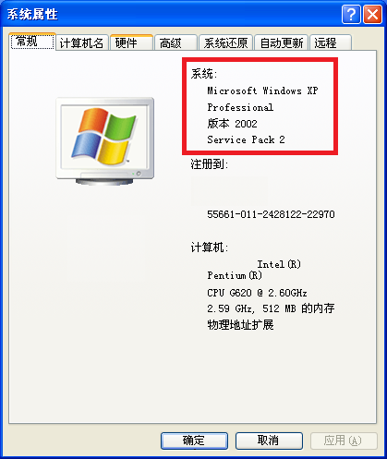

- 安装WindowsInstaller 3.1或以上版本
Windows Installer作为WinXP的组件之一,大部分XP集合Sp2补丁的安装包包含此组件；如果您的操作系统未包含此组件，请手动安装；
微软官方下载地址（免费）：
http://www.microsoft.com/zh-cn/download/details.aspx?id=16821

- SQL Server 2005安装步骤
- 运行SQL Server 2005安装目录下servers文件夹中的setup.exe文件；
- 接受许可条款和条件，点击下一步：
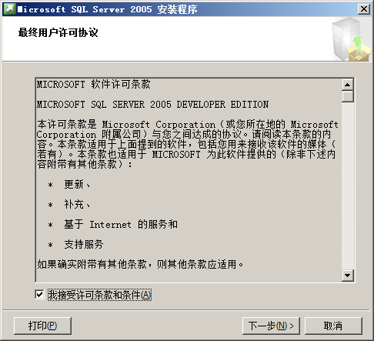

- 该界面会显示需要安装的组件，点击“安装”；
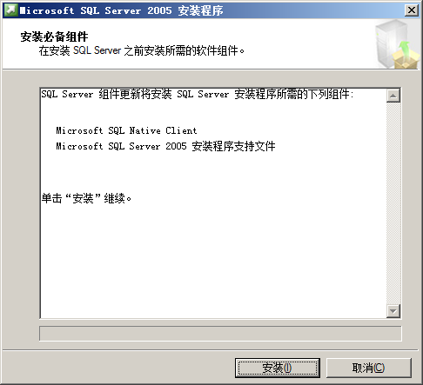
- 点击“下一步”；
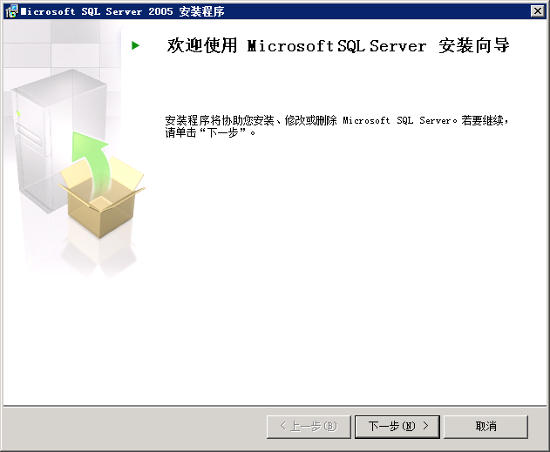

- 系统配置检查界面，满足所有条件后点击“下一步”,如下图(注：不安装IIs的的情况下，下面检查会有警告，但是可以继续点击“下一步”不影响SQL SERVER2005的安装；)
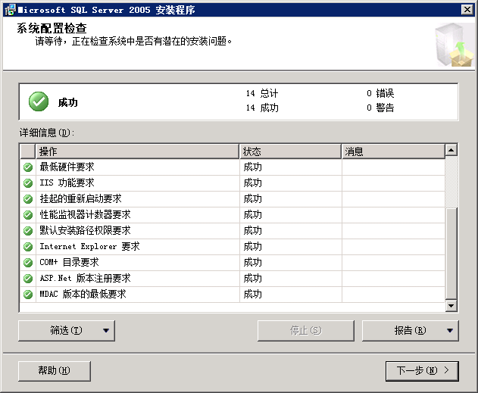

- 录入姓名和公司信息，点击“下一步”；
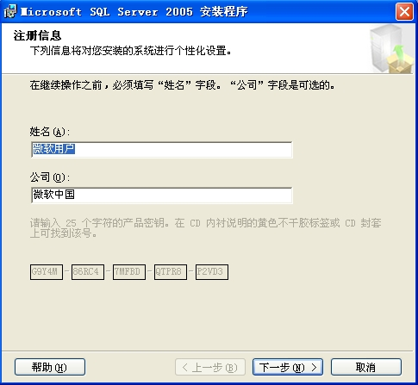
- 选择安装组件，点击“下一步”
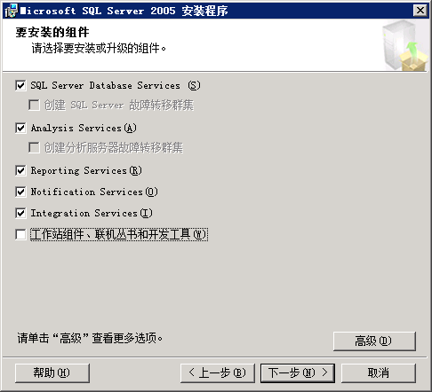

- 选择安装路径，点击“下一步”
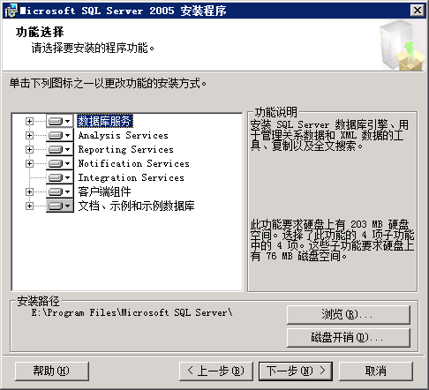
- 指定安装实例，点击”下一步”
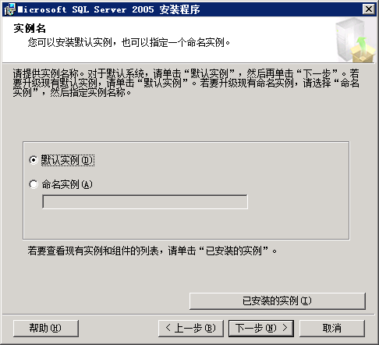

- 设置服务账户，点击“下一步”
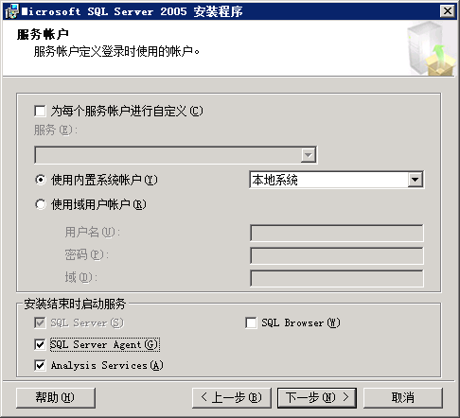
- 选择身份验证模式，输入SA密码，如果操作系统设定了强密码，此处密码需满足强密码格式；即8位字符需包括数字、字母和特殊符号；
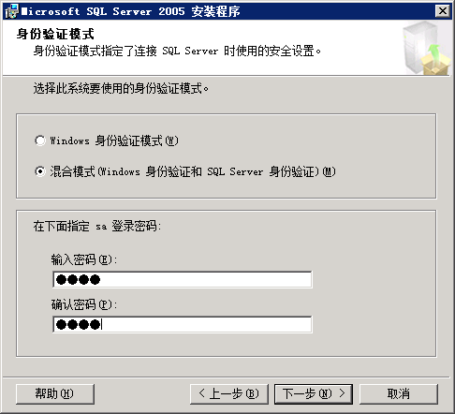
- 下图中按默认值点击下一步，安装SQL Server2005
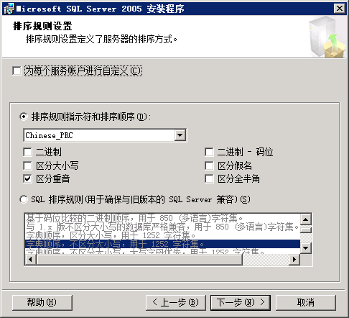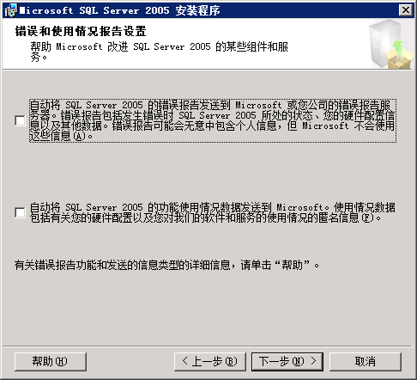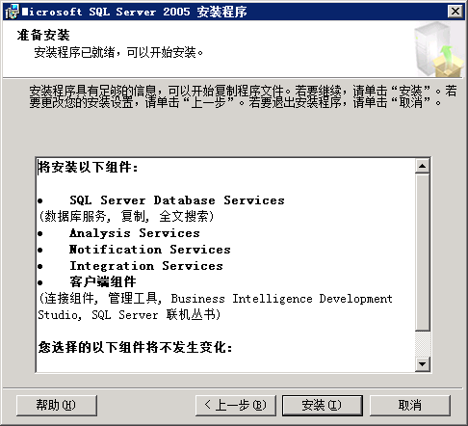

- SQL Server2005安装成功
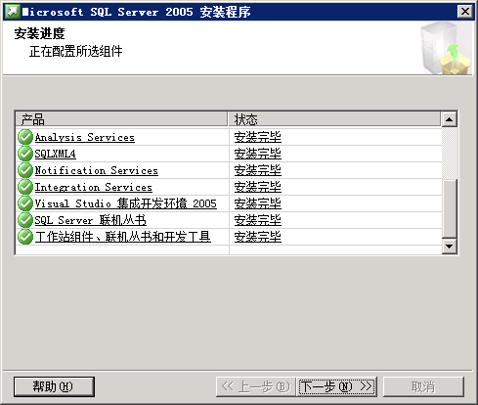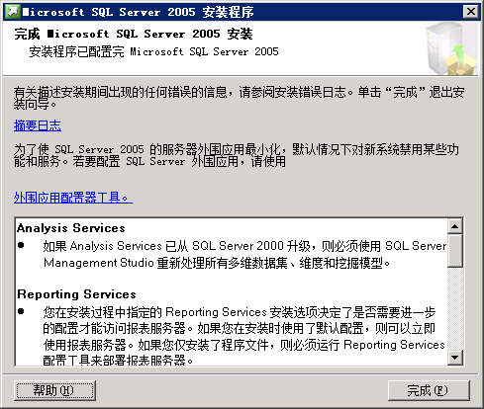

- SQL Server 2005版本检查
- 在开始程序中点“Microsoft SQL Server2005”，点击“Microsoft SQL Server Management Studio”，并查看属性：
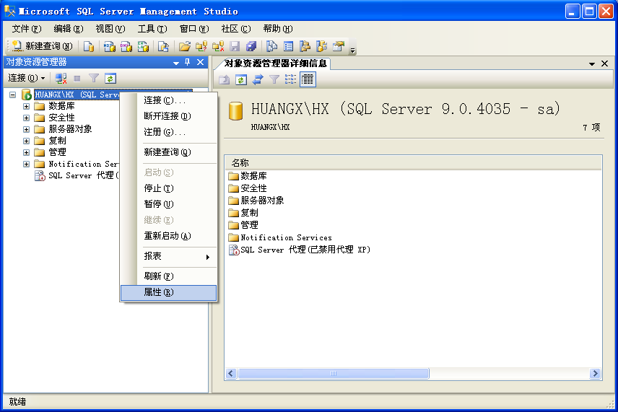
- 在属性界面查看版本：
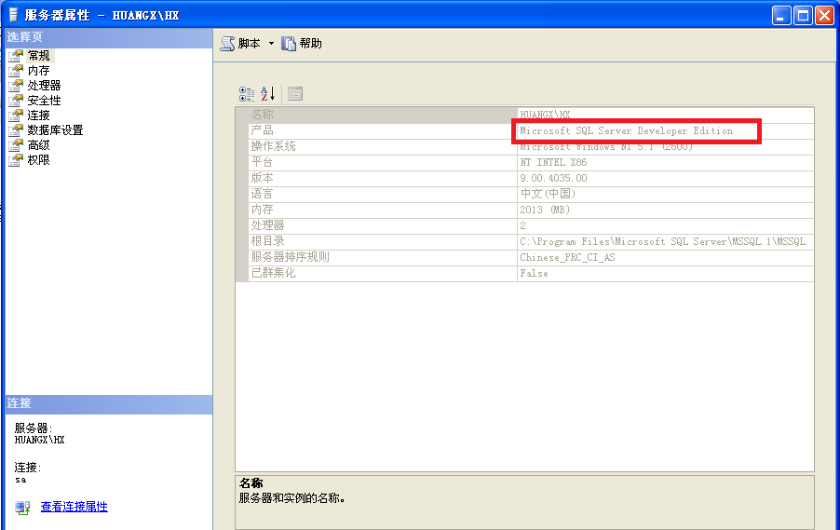

- SQL Server 2005设置
- SQL Server 2005安装成功后重启电脑；
- 在开始程序中点“Microsoft SQL Server2005”,点击“SQL Server配置管理器”；
- 点击“SQL Server2005 网络配置”，启用前三个协议，VIA协议不需要启用；
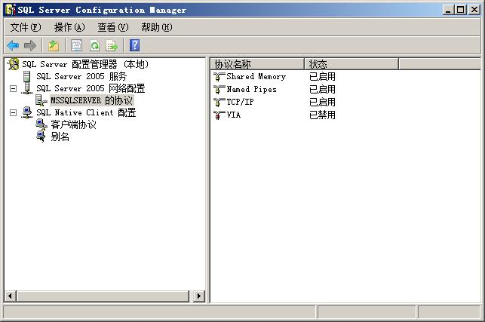

- 在下图界面中，重启SQL Server服务，设置完成，此时SQL2005便可以正常使用了；
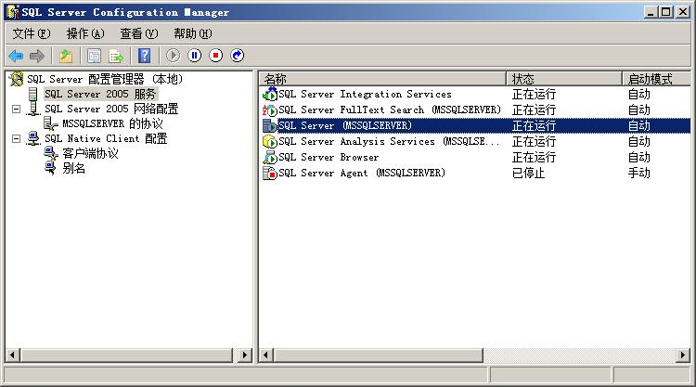

- SQL Server安装失败的原因参考
- 如果本机曾经安装过SQL Server的其他版本，请完全卸载，并删除注册表，否则会导致SQL Server2005安装失败；（下载步骤参考下文中的五点：SQL Server 2005的卸载）
- SQL Server2005安装包不完整；SQL Server2005安装包一般有CD1 和CD2两个压缩包；请按照以下步骤操作，建新文件夹命名为SQL Server2005，打开该文件夹，建立servers和tools两个文件夹，把CD1解压后复制到server中，把CD2解压后复制到tools中，然后运行servers文件夹中的setup.exe运行安装；
- 如果是win7系统则需要选择setup.exe文件，右键选择管理员身份运行；注：在win7\win2008系统中运行该文件时会弹出兼容性的提示，都点击“运行程序”即可；
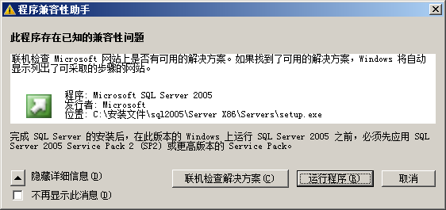
- 如果您运行sql server2005安装文件时提示如下图，请手动安装windows installer3.1或以上版本，具体安装步骤参考上文第一点：安装前准备第二条；
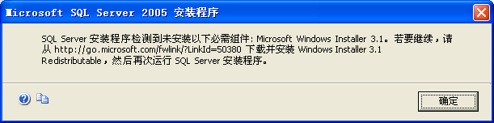

- SQL Server 2005卸载
- 打开控制面板，然后点击“卸载程序”，卸载下图中所选项
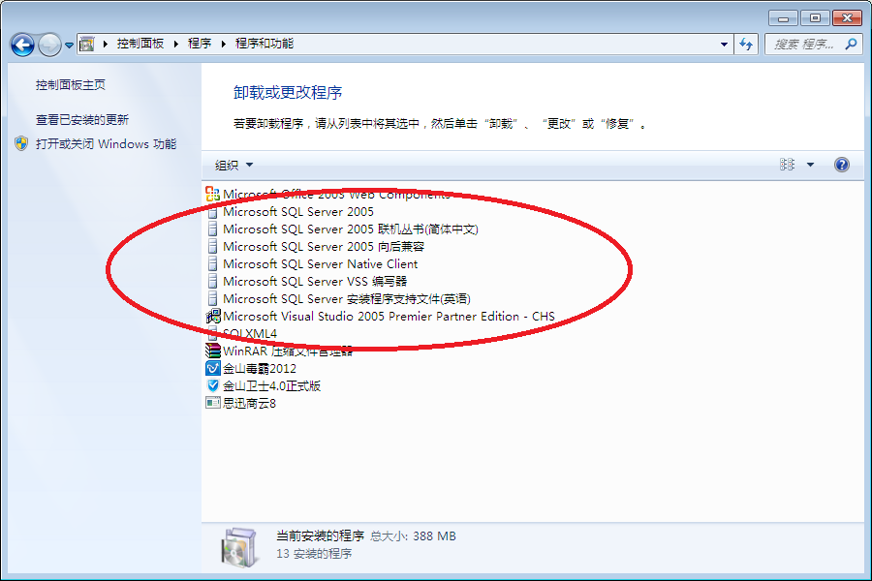
注意：卸载依据下面先后顺序来进行卸载：
Microsoft SQL Server VSS Writer
Microsoft SQL Server Setup Support Files(English)
Microsoft SQL Server Native Client
Microsoft SQL Server 2005 Books Online(English)
Microsoft SQL Server 2005 Backward compatibillty
Microsoft SQL Server 2005

- 步骤2 :安装Windows Installer Clean Up.(msicuu2.exe文件)。安装完后运行界面如下，选定下面条目，然后按《Remove》，卸载顺序如上图：
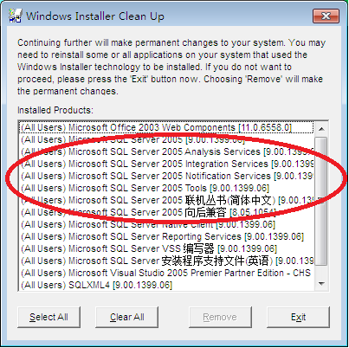

- 运行SRVINSTW.exe文件，选择“移除服务”，点击“下一步”：
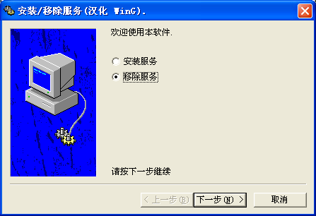
选择本地机器，点击“下一步”：
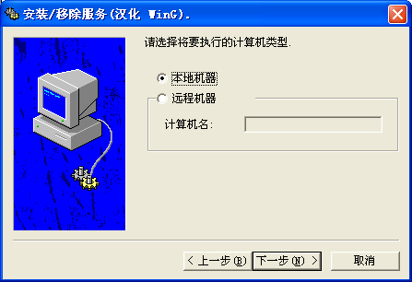

选择服务，点击“下一步”，然后按“完成”；
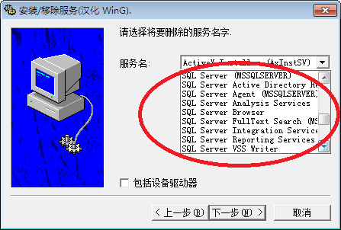

- 在开始菜单，运行：Regedit，删除注册表中以下分支目录：
HKEY_CURRENT_USER/Software/Microsoft/Microsoft SQL Server
HKEY_LOCAL_MACHINE/SOFTWARE/Microsoft/Microsoft SQL Server
HKEY_LOCAL_MACHINE/SOFTWARE/Microsoft/MSSQLServer
HKEY_LOCAL_MACHINE/SOFTWARE/Microsoft/SQLXML4

- 删除以下两个目录：
C:/Program Files/Microsoft SQL Server
C:/Program Files/SQLXML 4.

- 以上步骤全部完成后，重启电脑。则可以重新安装SQL SERVER 2005其它版本。

